**34 522 04 VILLANYSZERELŐ szakma**

**1. szakképzési évfolyam**

|  |
| --- |
| **Műszaki gyakorlatok :**  **Mechanikai kötések: 1.nap**   * Menetes alkatrészek ábrázolása. * Csavarok fajtái, adatai. * Csavarkötések fajtái, a csavarkötés létesítéséhez szükséges szerszámok. * Menetkészítés eszközei és szerszámai.   A menetfúrás és a menetmetszés |
| **Műszaki gyakorlatok :**  **Mechanikai kötések: 2.nap**   * Lemezalkatrészek előkészítése, összekapcsolása önmetsző csavarokkal. * Lemezalkatrészek és szerkezeti idomacélok csavaros kötésének kialakítása. * Csavarkötés kialakítása zsákfurattal és átmenő menetes furattal. * Csavarkötés létesítése csavaranyával. * Csavarbiztosítási lehetőségek alkalmazása (rugós alátét, ellenanya, koronás anya). |
| **Mechanikai kötések: 3.nap**   * Mechanikai kötése készítése különféle alkatrészek között.   A szegecs alakja, méretei, anyaga.  A szegecselés művelete, szerszámai.   * Lemezalkatrészek előkészítése, összekapcsolása húzószegeccsel (popszegeccsel).   A szegecs méretének helyes megválasztása. |

**GÉPELEM, GÉPELEMEK**

A gépeket alkatrészekből, gépegységekből állítják össze. A gépelemek olyan

szerkezeti egységek, amelyek a különféle gépeken a gép rendeltetésétől függetlenül

azonos feladatot látnak el. Önálló funkciója van!

**GÉPELEMEK CSOPORTOSÍTÁSA:**

***- KÖTŐGÉPELEMEK*** - FORGÁST KÖZVETÍTŐ GÉPELEMEK

- TENGELYKAPCSOLÓK - FORGÁST ÁTSZÁRMAZTATÓ GÉPELEMEK

- MOZGÁST ÁTALAKÍTÓ GÉPELEMEK - FÉKSZERKEZETEK

- EGYÉB GÉPELEMEK,folyadék szállító elemek

**KÖTŐGÉPELEMEK:**

**Cél:** erőhatásokkal szemben szilárd kötés létesítése és fenntartása

**Két csoport:** - **oldhatatlan ( nem oldható ) - oldható**

Szegecselés ragasztás forrasztás hegesztés ék retesz csapszeg csavar stb.

( adhézió ) ( diffúzió ) ( kohézió ) súrlódásos kötések zsugor kötések

**Feladata:** A kötő gépelemek két vagy több szerkezeti elem összekötésére használjuk.

Oldható kötésről akkor beszélünk, ha az alkalmazott kötő gépelem kialakítása és fő jellemzői biztosítják az összekötendő szerkezeti elemek utólagos szétválasztását, vagyis szét és összeszerelhetőségét: Az oldható kötések lényeges jellemzője, hogy **szerelés után roncsolás**- **mentesen lehet a kötést újra oldani**, majd ismételten újabb kötést létrehozni. Tehát sem a kötőelem, sem pedig a szerkezeti részek anyagában káros változás nem lép fel.

Nem oldható kötésről akkor beszélünk, ha a kötés az alkatrészek sérülése nélkül nem szüntethető meg.

**Alkalmazási példák:** tartályok, csarnokok lánckerék, fogaskerék rögzítése Kapuk, ablakok satu rögzítése, működése

**Csavarkötések**

A csavar általánosan használt kötőelem. Ismeretes, hogy a csavarmenettel ellátott alkatrészek a **csavarorsók** és **csavaranyák**.

A csavarmenet fő jellemzői: szelvénye (éles, trapéz, fűrész, zsinór, lapos) profil szög a menetemelkedés iránya (jobb, bal), a bekezdések száma (egy és több) és a menet átmérők, ( mag, közép, külső, névleges ) menet tető, menet tő, menet oldal….

**Közvetlen kötések:** A kötés létrehozásánál nem használnak anyát, hanem a menetet közvetlenül az alkatrészben készítik el.

**Közvetett kötések:** kettő, vagy több alkatrész összekötésére csavart, anyát, és alátétet használnak.

Ha egy d1 átmérőjű egyenes **henger palástjára felcsavarunk** egy **derékszögű háromszöget**, melynek a **vízszintes befogója** éppen a **henger kerületével, (Dπ)** a **függőleges** pedig a **menetemelkedéssel (P) egyenlő**, akkor az **átfogó a henger palástjára egy csavarvonalat ír le**. Az átfogó és a vízszintes befogó által bezárt szög – **α – a menetemelkedés szöge**.

P

D 1 D x π

**Osztályozás:**

**Kötőcsavarok**. Feladata szerkezeti elemek közrefogása.

Ha az alkatrészeken furatot készítünk, amelyen keresztül helyezzük a csavarorsót, akkor fejes csavart alkalmazunk. Egyik oldalról tehát a csavarfej, másik oldalról az orsóra ráhajtott anya biztosítja a kötést (15. ábra).





15. ábra. Csavarkötés 16.ábra Csavarkötés ászokcsavarral

Ászokcsavart (tőcsavart) alkalmazunk (16. ábra), ha kevés a hely; ilyenkor az egyik alkatrészbe menetes furatot készítünk (átmenő- vagy zsák- furat), amelybe az ászokcsavar menetes végét behajtjuk. A csavar szárára az átmenő furatos másik alkatrészt rátesszük, majd az ászokcsavar másik végén kialakított menetre hajtjuk az anyát és meghúzzuk.

A kötőcsavarok különleges fajtája a gépek alapozásához szükséges tőcsavar (17. ábra). Csak egyik végük menetes, másik végük olyan kialakítású, hogy meghúzásakor a szár elfordulását megakadályozzák.



17. ábra. Tőcsavarok

**Mozgató csavarok**: a csavarorsó fő feladata a terhelés melletti relatív helyzetváltoztatás.

Fő alkalmazási területe a csavar emelőbak ( lapos menet ) (18. ábra), a csavarsajtó ( fél trapéz menet )(19. ábra).

Vasúti kocsik összekapcsolására is alkalmazzák. ( zsinór menetű ) Az egyik kocsi vonóhorgára akasztják ezt a jobb-bal menetes orsót (kapocshorgot), melynek forgatásával a kocsikat az ütközőig húzzák össze.

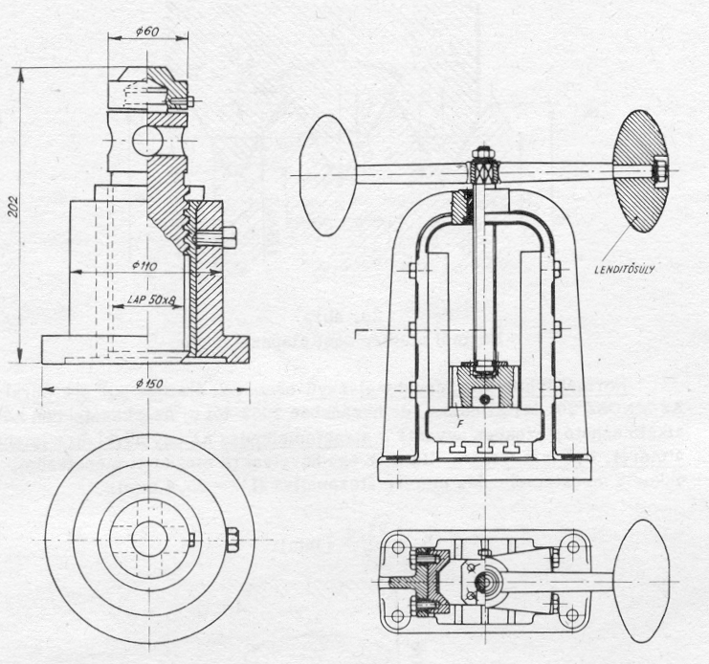

18. ábra Csavaremelő 19. ábra Csavarsajtó

**Csavarmenetek alakjai és fajtái:**

A **normál métermenet** alapszelvénye háromszöghöz hasonló. A menet él szöge 60°. Alkalmazzák a gépipar egész területén (MSZ 204). Normál métermenet jelölése: Pl. M 10

A menet tűrését az MSZ 204 finom (f), közepes (k) és durva (d) minőségben írja elő.

A **finom métermenet** (MSZ 205) menetemelkedése kisebb a normál métermenetű csavarokénál. Ez azon átmérőhöz tartozó menetemelkedésekkel az MSZ 203 foglalkozik.

Finommenet jelölése: M 16 x **1,5**

**Normál Whitworth menet** szelvényű csavarok él szöge 55°

A menetemelkedés az egy hüvelvkre (menet- átmérő), eső menetszám.

Ha **z** az egy hüvelyekre megadott menetszám , akkor a menetemelkedés mm-re átszámolva

(1" = 25, 4 mm): 3/4 = ( 25,4 x 3 ) : 4 = 19,05

**Csőmenet** (MSZ 202) Finom Whitworth alapszelvényű, de az **1" -ra eső menetszám** több. ( sűrű )

Alkalmazzuk: csővezetékek menetes végeinek kialakítására.

**Ezek voltak a kötő csavarok!**

**Mozgató csavarok:**

**Trapézmenet** (MSZ 207). Csúcsszöge 30° A lapos menetű csavart helyettesíti, amelyet nem szabványosítottak. Azért nem, mert a trapézmenet szilárdsága, gyárthatósága sokkal jobb a lapos menetnél.Függetlenül ettől, lapos menetű orsókat is használnak mozgató orsóként. Célszerűbb azonban trapézmenetű orsókat használni e célra.

**Zsinórmenet** (MSZ 208). 30°-os csúcsszögűek erős legömbölyítéssel. A mm-ben megállapított csavarátmérőkhöz az egy hüvelykre eső menetszám van szabványosítva, így a menetemelkedés mm-ben mindig törtszám.

Alkalmazzák: Nagy és dinamikus igénybevételeknél, vasúti kocsik kapocshorgaként, az elektromos iparban izzólámpák foglalatának menet- szelvénye, nagyméretű tolózárak, csapok orsóiként, valamint műanyag alkatrészeknél (jól önthetők a lekerekítések).

**Fűrészmenet** (MSZ 209). 30°-os szögben hajlik egyik oldala, míg a másik közel laposmenet

Nagy és dinamikus igénybevételű mozgatóorsóknál alkalmazzuk, ahol az egyik irányba mozgatáskor lényegesen nagyobb terhelést kívánunk biztosítani. **( csavarorsós sajtó )**

**A menetek lehetnek jobb, illetve bal emelkedésűek.**

**Írásban a balmenetet LH jelöléssel, míg a kész csavaron és anyán kis beszúrással jelölik.**

**A különböző kötőelemek (csavarok) és tartozékaik – valamint a jellemző méreteik - megtalálhatók a műszaki zsebkönyvekben, és a szabványokban.**

**Csavarok terhelhetősége:**

A csavar teherhordó része a **magkeresztmetszete**, [mm2], Ha ezt megszorozzuk a csavar anyagára megengedett feszültséggel (**σm,**[N/mm2]), akkor azt az erőt kapjuk meg, amellyel a csavar szára húzásra még biztonsággal terhelhető.

A csavar részeit úgy alakítják ki, hogy azok ezt az erőt biztonsággal elviseljék.

Emiatt a **csavaranya magasságát ma ~ 0,8d-re**, a **csavarfej magasságát mf ~ 0,7d-**re választották. A szilárdsági osztály az anyán, illetve a csavarfejen meg van jelölve. A szilárdsági osztály nyújt információt a csavar gyártásához alkalmazott anyagok tulajdonságairól.

A meghúzáshoz szükséges nyomaték, „**M”** a csavarfejnek az alkatrészen, illetve a meneteknek egymáson (anya és orsó menet) való súrlódásának legyőzéséhez szükséges.

     Az **M** nyomatékot a csavarra **csavarkulccsal** fejtik ki. A csavar túlhúzása a fej leszakadását eredményezheti, ezért a **csavarkulcsot megtoldani nem célszerű**.

Kényesebb esetekben (pl. hengerfedél) **nyomatékkulcsot** alkalmaznak.

A csavar – kötő csavaroknál – önzáró, tehát a terhelés miatt nem szokott kilazulni, de dinamikus terhelések esetén célszerű **csavarbiztosítást** alkalmazni.

**Szokásos csavarbiztosítások:** Lazulás ellen mozgó, rázkódó gépeken a csavarokat biztosítani kell.

* Huzalos biztosítás a csavarfej átfúrásával
* Ellenanyával. (rendszerint alacsony anyával)
* Koronás anyával és sasszeggel
* Rúgós, vagy hasított alátéttel
* Ragasztással, festékezéssel ( blombázás )
* belső, illetve külső fogazású alátéttel
* Műanyagbetétes anyával
* Felhajtott lemezzel
* Külső – belső fogas alátéttel

**A csavarok felhasználásuk, alkalmazásuk szerinti több csoportba sorolhatjuk:**

- kötőcsavarok mindenféle gépalkatrészek kötésére;  
- mozgatócsavarok forgómozgás haladómozgássá való átalakítására (pl. szerszámgépek vezérorsója, szeleporsó, autóemelő stb.);  
- tömítő csavarok betöltő és leeresztő nyílások lezárására;  
- állítócsavarok szerkezetek beállítására, vezérlések beszabályozására.  
- támasztó csavarokat alkalmazunk akkor, ha szerkezeti elemeket bizonyos távolságban akarunk relatív helyzetben tartani. E csavarok húzásnak vagy nyomásnak vannak kitéve.   
- feszítőcsavarok: gyakran előfordul, hogy két szerkezet nincs mereven összekapcsolva, hanem indokolt a közöttük lévő távolság változtatása. Ilyenkor alkalmazunk feszítőcsavart, amelynek egyik vége jobb, másik bal menetű.

## Csavarok, csavaranyák anyagai :

A csavarok, csavaranyák anyagaival az MSz 229/2 szabvány foglalkozik, mely nem konkrét anyagot, hanem szilárdsági csoportot határoz meg. E szerint a csavar anyaga lehet: 3.6; 4.6; 4.8; 5.6; 5.8; 6.8; 8.8; 10.9; 12.9; 14.9. A szilárdsági csoport jele két részből áll. Az első szám 100-szorosa a minimális szakítószilárdságot adja meg MPa-ban, a második szám pedig a névleges folyáshatár és szakítószilárdság hányadosának 10-szerese. A csavaranya szilárdsági csoportjai: 5; 6; 8; 10; 12; 14. A csoport jele annak az orsónak a minimális szakítószilárdsága, amelyikkel az anya párosítható.

## Önfúró csavarok

Az önfúró csavar **egy munkaművelettel fúr, menetet vág és csavaroz**. A rögzítési feladat szakszerű szereléséhez mindenképpen **csavarbehajtó gépet kell használnunk**. A fúrógépek nem alkalmasak ilyen típusú feladatokra, hiszen azokon **nincs nyomatékállítási és mélységhatárolási lehetőség**. A problémamentes szereléshez elengedhetetlen a mélységhatároló használata, mert ezzel megelőzhetők a kivitelezési hibák.

## Önmetsző csavarok

Az önmetsző csavarok bevált rögzítő elemként működnek úgy a modern burkolati rendszerek (trapézlemez; szendvicspanel), mint a kevésbé modern burkolati rendszerek (hullámpala; forgácslap) rögzítésénél - legyen akár fa, acél vagy alumínium a teherhordó háttérszerkezet. Bármilyen teherhordó-szerkezet vastagságnál használhatunk önmetsző csavarokat, csupán az **előfúrási átmérő** helyes megválasztására kell odafigyelnünk. Az **önmetsző csavarok alkalmazásakor szükség van** **előfúrásra, így elkerülhetetlen a fúrógép használata**. A csavarok **behajtásához** az önfúró csavarokhoz hasonlóan **csavarbehajtó-gépet kell alkalmaznunk**.

**Csavarkötések méretezése nyugvó terhelés esetén**

Nyugvó terhelésre való méretezésnél a leggyakoribb igénybevétel az orsóirányú húzó- esetleg nyomó igénybevétel.

***Többféle terhelési esetet különböztetünk meg:***

1. Egy csavarra az anyát felcsavarjuk ekkor hosszirányú terhelés lép fel, a csavar nincs meghúzva, ilyenkor hajlító igénybevételnek van kitéve a csavar.
2. Meghúzzuk az anyát, összetett igénybevétellel állunk szemben. Ilyenkor a számítás feszültségképlettel történik.

A meghúzás 30…40 %-al növeli az orsó feszültségét

1. Előfeszítettük a csavart.

A súrlódási ellenállást és a lejtő emelkedését is le kell győzni. Tehát nagyobb erő szükséges a meghúzáshoz.

**Csavar anyagok, és felületi bevonatok:**

*Acél csavarokat gyakrna korrozió ellen védő bevonattal készítik (barnítás, foszfátozás, horganyozás, kadmiumozás, rezezés, krómozás, ónozás).*

*Ritkán korrózióálló anyagokból ékszítenek kötőcsavarokat.*

*Ritkán szinesfém, alumínium vgay műanyag.*

[**https://youtu.be/9Ra-LeccwdM**](https://youtu.be/9Ra-LeccwdM) **profi dugókulcs készlet 8’**

[**https://youtu.be/m1PDmLeQe7Y**](https://youtu.be/m1PDmLeQe7Y) **szerszám kúlcs készlet 8’**

[**https://youtu.be/WCvcvr3P8rA**](https://youtu.be/WCvcvr3P8rA) **szerelő táska 5’**

[**https://youtu.be/hzJyXiWrj5M**](https://youtu.be/hzJyXiWrj5M) **csavarok előállítása 5’**

[**https://youtu.be/yydRkU9X1uM**](https://youtu.be/yydRkU9X1uM) **csavar eltávolítás 2’**

**Szegecs-, csavarkötés készítése**.

* Szegecsek igénybevétele.
* Szegecselési hibák.
* Laza-, csuklós-, szilárd szegecselés.

Egysoros, kétsoros, háromsoros szegecskötések. Félgömbfejű szegecsfej készítése.

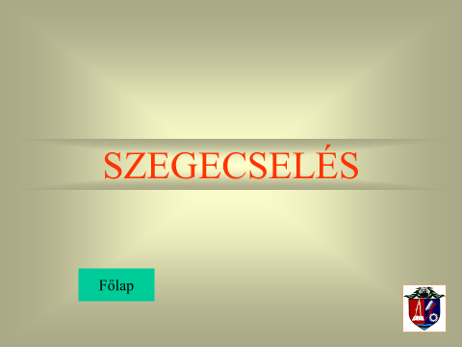

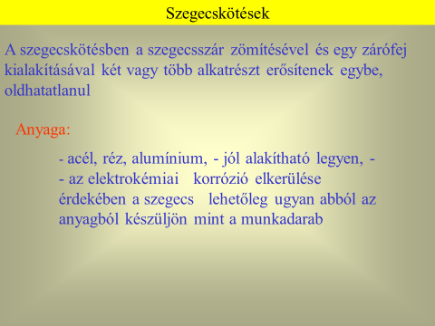

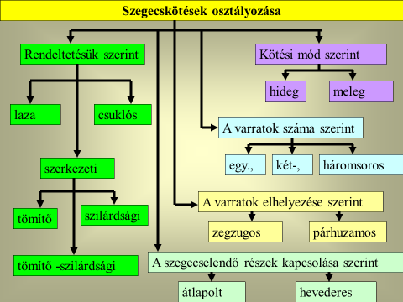

**SZEGECSKÖTÉS**

**Csoportosítása:**

**Igénybevétel szerint:**

* - Szilárd kötés - Tömítő kötés - Tömítő, szilárd kötés

**Anyagok elhelyezkedése szerint:**

* Átlapolt , egy oldalt hevederes , két oldalt hevederes

**Szegecs sorok szerint:**

* Egysoros , két soros , három soros

**Szegecs sorok kialakítása szerint:**

* Párhuzamos**,** zegzugos

**Kialakítás szerint:**

* Szerkezeti , csuklós



**Szegecskötések:**

Ennél a kötésnél az elemeket, az erre a célra készült kötőelemekkel, a szegecsekkelerősítik össze, amelyeket maradó alakváltozással rögzítenek. A szegecs az egyik összeerősítendő elemből is kiképezhető, de az esetek legnagyobb részében különálló szegecseket használnak.



A nem oldható kötés csak az összekötött elemek roncsolásával bontható szét. A kötést viszont csak a szegecsfej eltávolításával, levágásával lehet megbontani.

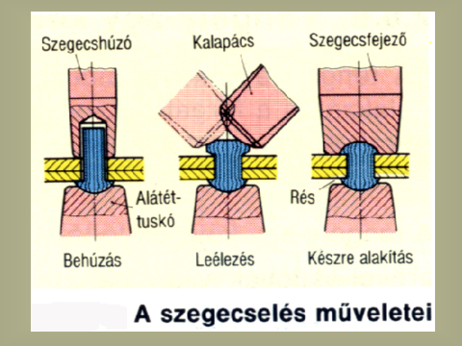

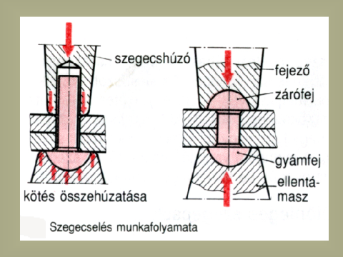

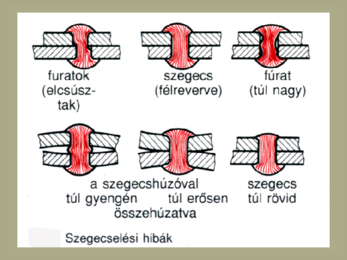

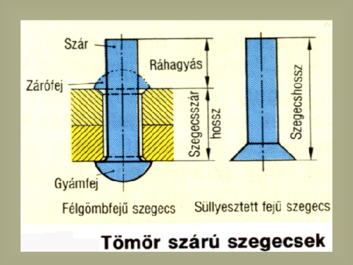

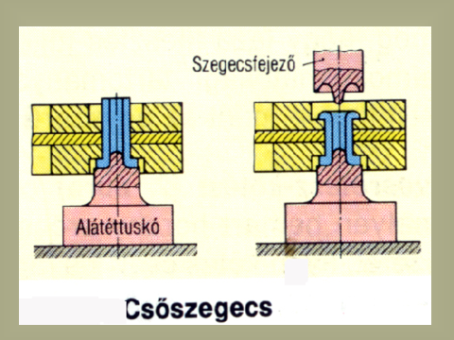

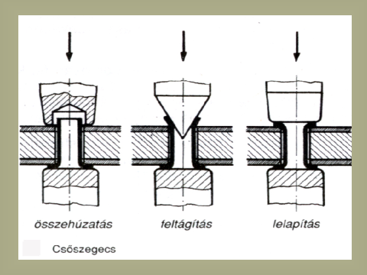

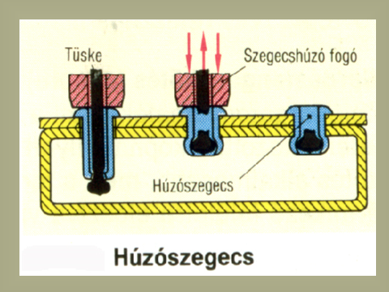

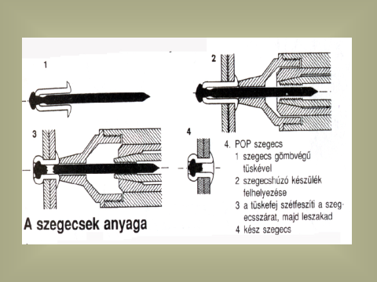

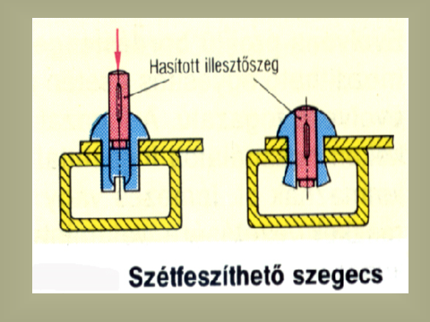

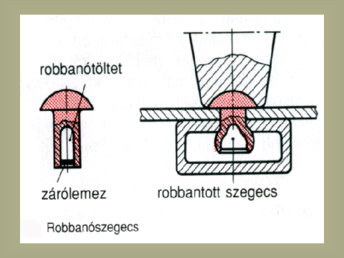

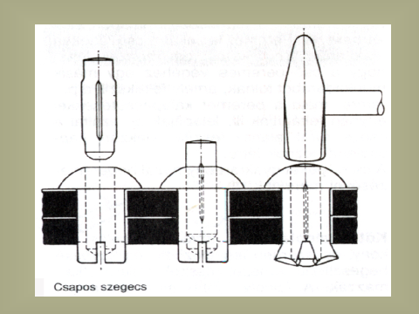

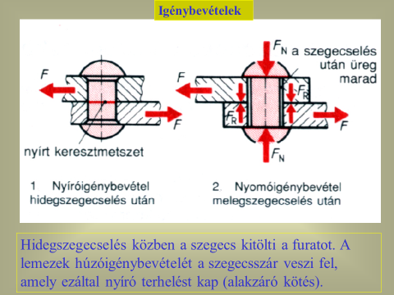

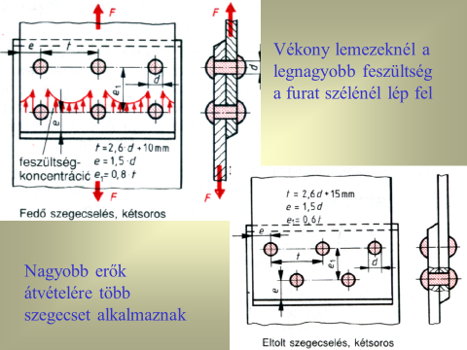

Szegecs osztás kialakítása

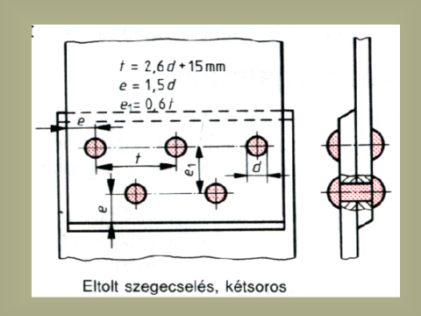

A szegecskötés nyírási igénybevétele.

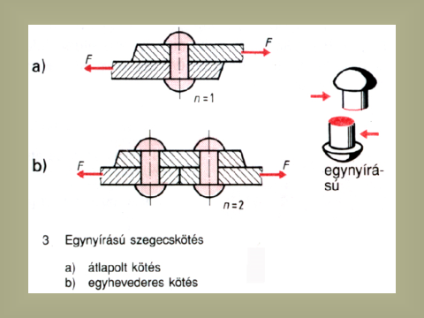

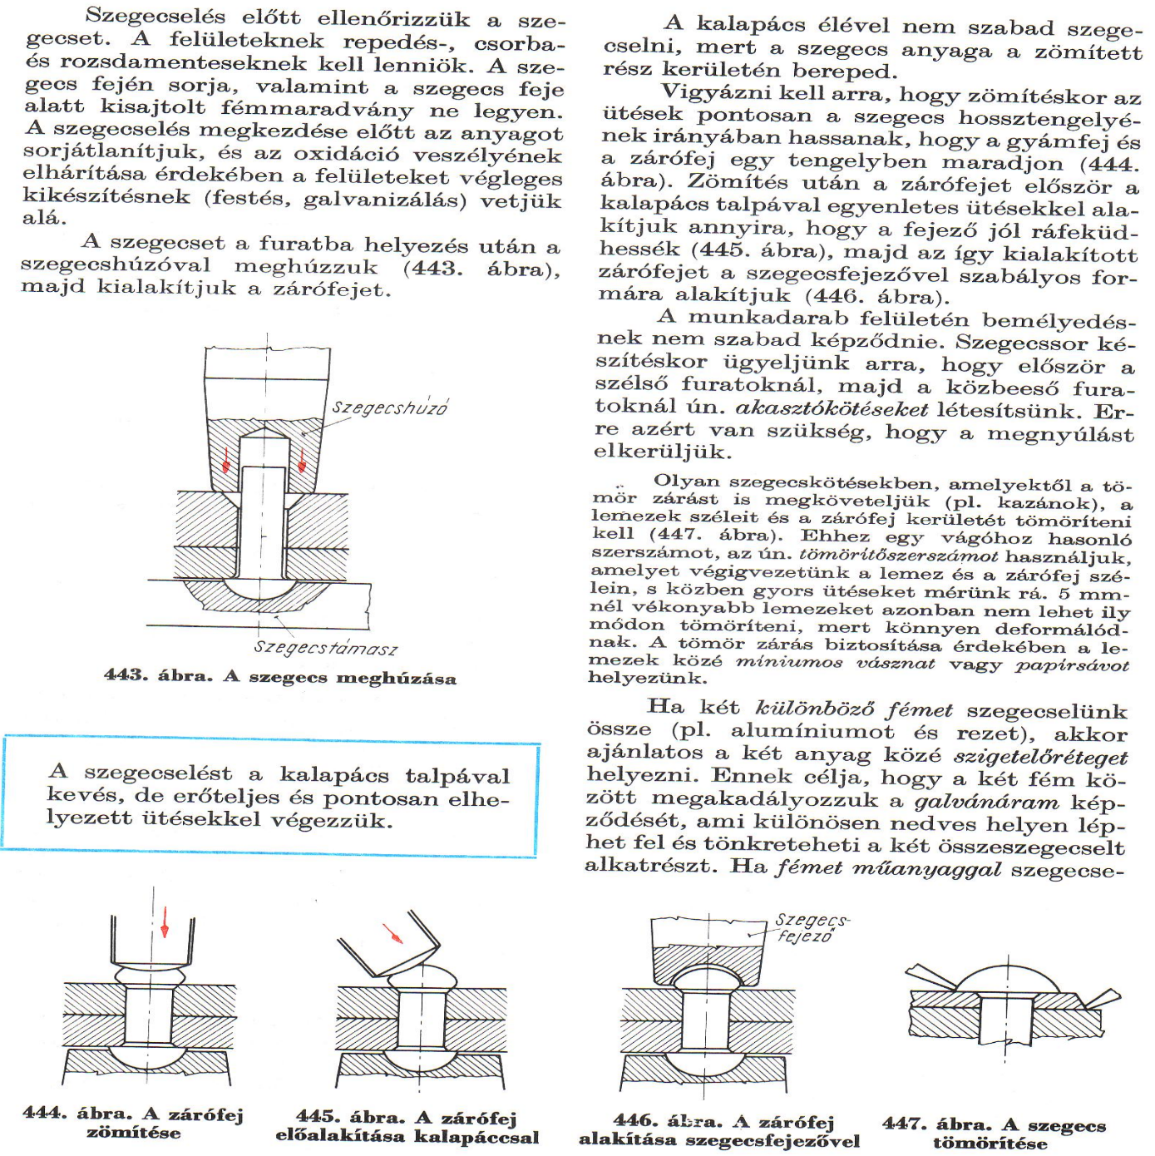

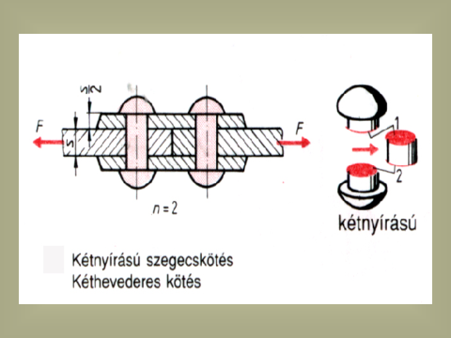

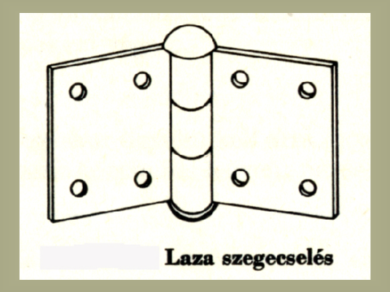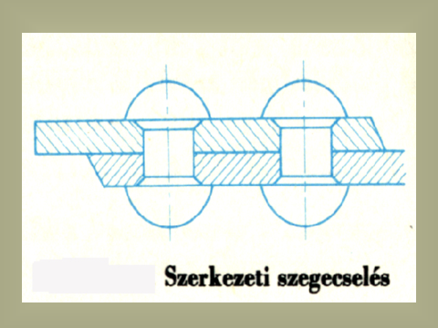

**Kialakítás szerint:**

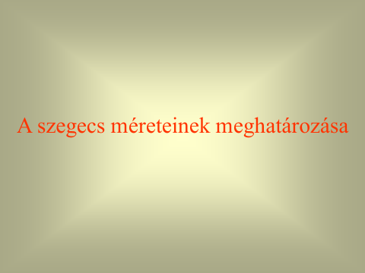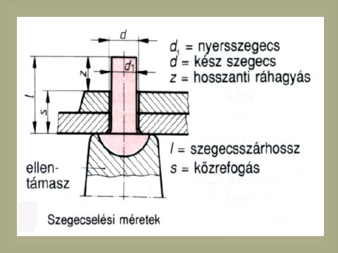

**Szegecselési számítások**

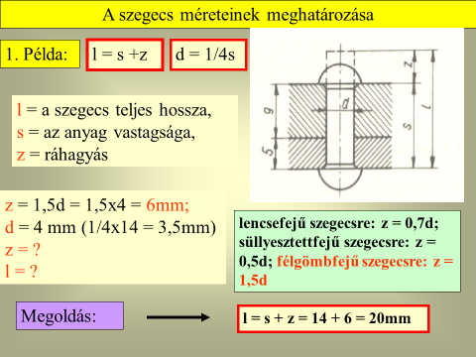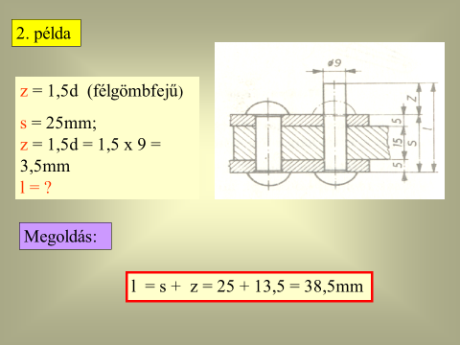

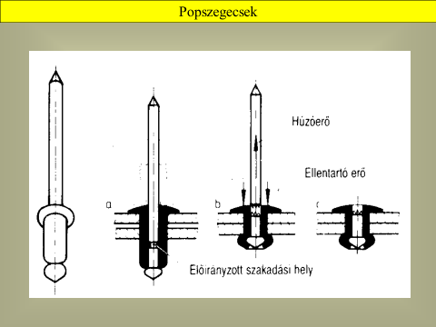

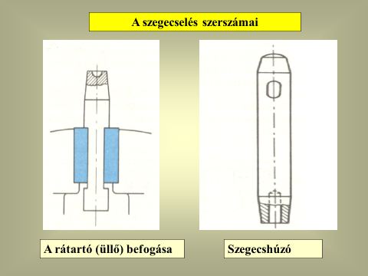

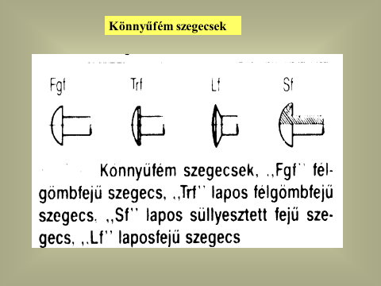

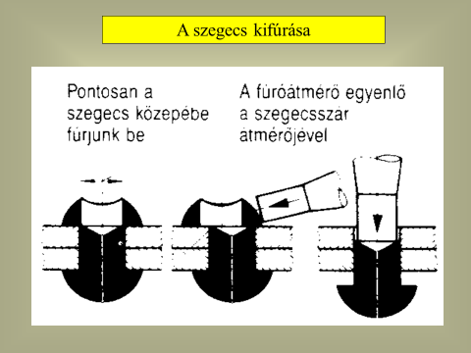

# <https://youtu.be/3qOS1I_6HKo> ENERGOSZERVIZ, Mozdonykazán szegecselése 1’

<https://youtu.be/OlqKMnywVUU> Furatkitöltő szegecsek 1’

<https://youtu.be/WPwNsQMnx88> kézi pop szegecs húzó 2’

[https://youtu.be/dCiPRUxQ2jY pop szegecs működése 1](https://youtu.be/dCiPRUxQ2jY%20pop%20szegecs%20működése%201)’

[https://youtu.be/GLxj4tsZL5w nagy szilárdságú vakszegecsek 1](https://youtu.be/GLxj4tsZL5w%20nagy%20szilárdságú%20vakszegecsek%201)’

[https://youtu.be/uBwmbX3R3sk Gépi meleg szegecselés 1](https://youtu.be/uBwmbX3R3sk%20Gépi%20meleg%20szegecselés%201)’

**Kattints ide a videók megnézéséhez!**